9-та учебна седмица Домашна работа - 4 клас

Видове изречения по цел на изказване

Видовете изречения по цел на изказване са: съобщително, въпросително, възклицателно и подбудително.
Ако нашата цел на това, което искаме да изкажем е да съобщим нещо, използваме съобщително изречение. То започва с главна буква и завършва с точка.
Ако нашата цел на това, което искаме да изкажем е да зададем въпрос, използваме въпросително изречение. То започва с главна буква и завършва с въпросителен знак.
Ако нашата цел на това, което искаме да изкажем е да изразим чувство, използваме възклицателно изречение. То започва с главна буква и завършва с възклицателен (удивителен) знак.
Ако нашата цел на това, което искаме да изкажем е да изразим заповед, молба, забрана, съвет или желание, използваме подбудително изречение. То подбужда някого да направи нещо. Започва с главна буква и завършва с удивителен (възклицателен) знак или точка, ако се изказва спокойно.

Моля, направете упражнение 3 на стр. 22 от Тетрадка № 1.

Моля, прочетете гладко стихотворението „Скучен дъжд” от Андрей Германов на стр.34 от Читанката.

Сурваки, Сурва, Васильовден, Нова година е български народен празник, отбелязващ началото на новата календарна година. Децата изпълняват наричания за здраве и благоденствие.
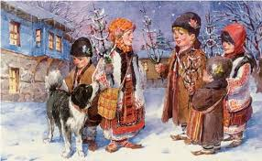
Моля, научете наизуст стихчето за празника Сурваки:
Сурва, сурва весела година!
Да сте живи,
да сте здрави!
Всеки работа да има,
всяко зло да ви забрави!
Нека всички земни дари
да се трупат на камари!

